审批流程图（企业、事业单位、社会团体等投资建设的固定资产投资项目核准）
申请人 | 朔州市朔城区  行政审批服务管理局 | 朔州市朔城区  发展和改革局
退件或整改  批准批复文件  受理通知书  一次性告知需补正材料  决定  审查  专家评审  受理  形式审查  接件  提出申请 | 不符合  符合  不符合  符合  办结、推送相关主管部门  符合 | 认领审批事项、事后监管  发改局派相关人员参加，提出意见

审批流程图〔（新建中外合资轿车项目核准（核报国务院）〕
申请人 | 朔州市朔城区  行政审批服务管理局 | 朔州市朔城区  发展和改革局
批准上报文件  退件或整改  受理通知书  一次性告知需补正材料  决定  审查  专家评审  受理  形式审查  接件  提出申请 | 不符合  符合  不符合  符合  办结、报上级主管部门，推送同级主管部门 | 认领审批事项、事后监管  发改局派相关人员参加，提出意见

审批流程图〔新建纯电动乘用车生产企业（含现有汽车企业跨类生产纯电动乘用车）项目核准〕
申请人 | 朔州市朔城区  行政审批服务管理局 | 朔州市朔城区  发展和改革局
批准核准文件  退件或整改  受理通知书  一次性告知需补正材料  受理  形式审查  接件  提出申请 | 不符合  符合  专家评审  不符合  审查  符合  办结、报上级主管部门，推送同级主管部门  决定 | 认领审批事项、事后监管  发改局派相关人员参加，提出意见
审批流程图（固定资产投资项目节能审查）
申请人 | 朔州市朔城区  行政审批服务管理局 | 朔州市朔城区  发展和改革局
提出申请  一次性告知需补正材料  退件或整改  批准批复文件  受理通知书 | 决定  审查  专家评审  受理  形式审查  接件  否  符合  不符合  符合  办结、推送相关主管部门 | 发改局派相关人员参加，提出意见  认领审批事项、事后监管

审批流程图（政府投资项目审批）
申请人 | 朔州市朔城区  行政审批服务管理局 | 朔州市朔城区  发展和改革局
退件或整改  批准批复文件  受理通知书  一次性告知需补正材料  决定  审查  受理  形式审查  接件  提出申请 | 不符合  符合  办结、推送相关主管部门  专家评审  （可研报告审查审）  不符合  符合 | 认领审批事项、事后监管  发改局派相关人员参加，提出意见

审批流程图（政府投资项目初步设计审批）
申请人 | 朔州市朔城区  行政审批服务管理局 | 朔州市朔城区  发展和改革局
退件或整改  批准批复文件  受理通知书  一次性告知需补正材料  决定  审查  受理  形式审查  接件  提出申请 | 不符合  符合  办结、推送相关主管部门  专家评审  （初步设计审查）  不符合  符合 | 认领审批事项、事后监管  发改局派相关人员参加，提出意见

审批流程图（招标方案核准）
申请人 | 朔州市朔城区  行政审批服务管理局 | 朔州市朔城区  发展和改革局
提出申请  一次性告知需补正材料  批准批复文件 | 办结、推送相关主管部门  受理  形式审查  接件  否  审查  决定 | 认领审批事项、事后监管

审批流程图〔企业固定资产投资项目备案（含外商）〕
申请人 | 朔州市朔城区  行政审批服务管理局 | 朔州市朔城区  发展和改革局
办结、推送相关主管部门  提出申请  一次性告知需补正材料  备案证  受理通知书 | 办结、推送相关主管部门  受理  形式审查  接件  不符合  符合  审查  决定 | 认领审批事项、事后监管

审批流程图（企业、事业单位、社会团体等投资建设的固定资产投资项目核准）
申请人 | 朔州市朔城区  行政审批服务管理局 | 朔州市朔城区  能源局
提出申请  一次性告知需补正材料性告  知需补正材料  受理  通知书  退件或整改  审查意见 | 收件  形式审查  符合  受理  现场勘验专家评审  不符合  审查  符合  决定  办结、推送相关主管部门 | 派相关人员参加，提出意见  认领审批事项、事后监管
审批流程图（在电力设施周围或电力设施保护区内进行可能危及电力设施安全作业的审批 ）
申请人 | 朔州市朔城区  行政审批服务管理局 | 朔州市朔城区  能源局

提出申请  一次性告知需补正材料性告  知需补正材料  受理  通知书  退件或整改  审查意见 | 收件  形式审查  符合  受理  现场勘验专家评审  不符合  审查  符合  决定  办结、推送相关主管部门 | 派相关人员参加，提出意见  认领审批事项、事后监管

审批流程图〔企业固定资产投资项目备案（能源领域）〕
申请人 | 朔州市朔城区  行政审批服务管理局 | 朔州市朔城区  能源局
提出申请  一次性告知需补正材料性告  知需补正材料  受理  通知书  退件或整改  审查意见 | 收件  形式审查  符合  受理  现场勘验专家评审  不符合  审查  符合  决定  办结、推送相关主管部门 | 派相关人员参加，提出意见  认领审批事项、事后监管

审批流程图（矿山、金属冶炼建设项目和用于生产、储存危险物品的建设项目的安全设施设计审查）
朔州市朔城区
应急管理局
朔州市朔城区
行政审批服务管理局

申请人
区应急局派相关人员参加，提出意见
认领审批事项、事后监管(对安全设施竣工验收报告按照不少于总数10%的比例进行随机抽查;在实施有关安全许可时，对建设项目安全设施竣工验收报告进行审查)
审查意见
办结、推送相关主管部门
决定
审查
退件或整改
专家评审
受理
受理通知书
形式审查
一次性告知需补正材料
收件
提出申请
符合
符合
符合
不符合
不
审批流程图（其他金属冶炼建设项目安全设施设计审查）
朔州市朔城区
行政审批服务管理局

朔州市朔城区
应急管理局

申请人
区应急局派相关人员参加，提出意见
认领审批事项、事后监管(对安全设施竣工验收报告按照不少于总数10%的比例进行随机抽查;在实施有关安全许可时，对建设项目安全设施竣工验收报告进行审查)
审查意见
办结、推送相关主管部门
决定
审查
退件或整改
专家评审
受理
受理通知书
形式审查
一次性告知需补正材料
收件
提出申请
符合
符合
符合
不符合
不
审批流程图（企业、事业单位、社会团体等投资建设的固定资产投资项目备案）

申请人
朔州市朔城区
行政审批服务管理局
朔州市朔城区
工业和信息化局

提出申请
收件

不符合
形式审查
一次性告知需补正材料

符合
受理通知书
受理

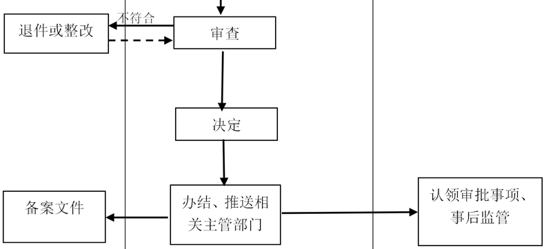

符合

认领审批事项、事后监管

